Curso | Disciplina | Cód. Turma | Período / Ano / Semestre
SISTEMAS DE INFORMAÇÃO | SISTEMAS DISTRIBUÍDOS | 617N06 | 3º Período – 2019.2

Professor(a) | Nº Questões | Turno | Data
Euristenho Júnior | 7 | Noite

Aluno(a) | Matrícula | Nota

LEIA ATENTAMENTE AS INSTRUÇÕES ANTES DE INICIAR A PROVA

INSTRUÇÕES GERAIS
- A prova deverá ser respondida individualmente e sem consulta, respeitadas as exceções previstas nas instruções específicas ou a critério do professor. São proibidos quaisquer materiais e/ou anotações indevidos, encontrados com o aluno.
- A partir do início da prova até sua entrega pelo último aluno, não serão permitidas conversas de qualquer natureza, a troca ou cessão de materiais entre os participantes, bem como atitude temerária ou ofensiva ao decoro.
- Não será permitido o uso de celulares ou qualquer outro aparelho eletrônico, incluindo smartwatches, durante a realização da prova. Todos os aparelhos devem estar desligados e devidamente guardados.
- As respostas da prova deverão ser transcritas nas folhas de respostas definitivas, com caneta esferográfica na cor preta ou azul, em material transparente. Em hipótese alguma, haverá substituição das folhas de resposta por erro do discente.
- As questões respondidas fora das folhas oficiais da prova (folhas-resposta) não serão corrigidas pelo professor da disciplina, ou seja, não serão consideradas.
- Nenhuma folha desta prova pode ser destacada.
- Em regra, é proibido ao aluno ausentar-se da sala de aula durante a prova. Os casos excepcionais, como gravidez e enfermidades, devem ser analisados e ponderados pela Instituição.
- O enunciado das questões contém todas as informações necessárias para o aluno responder a elas. A interpretação desse enunciado faz parte da prova; portanto, só em casos excepcionais, poderão ser prestados esclarecimentos adicionais sobre as questões durante a realização da prova.
- A atribuição da pontuação na correção da questão será decidida conforme os critérios do Professor.
- O aluno não poderá entregar a prova antes de 30 minutos após o seu início, nem é permitida a submissão à prova por alunos retardatários após esse prazo.
- A desobediência a qualquer um dos itens de 1 a 4, acima descritos, será considerada improbidade na execução de atos ou trabalhos escolares, com implicações previstas no Regimento Interno do Centro Universitário Christus, em seu artigo 92, inciso II, alínea “c”, podendo ainda ser atribuída NOTA ZERO À PROVA.
- Não serão aceitos recursos em questões, se permitida a resposta a lápis, como também em questões em que houve uso de corretivo ou gabarito rasurado.

INSTRUÇÕES ESPECÍFICAS
- Leia atentamente a prova e responda às questões com fundamento, indicando exemplos sempre que possível, na ilustração de sua resposta, de modo a demonstrar domínio do conteúdo. Na soma dos pontos, a linguagem apropriada e o uso escorreito do vernáculo serão considerados.
- As respostas a lápis e/ou em cor diversa serão desconsideradas para efeitos de correção.

QUESTÃO 1 (1,5 pontos)

O governo federal está na fase de lançamento do maior produto/serviço que irá concentrar o envio de informações trabalhistas do Brasil. O esocial é uma plataforma que está sendo utilizado para que empresas privadas possam enviar as informações de seus funcionários para a União por intermédio de uma tecnologia denominada SOAP.

O Decreto nº 8373/2014 instituiu o Sistema de Escrituração Digital das Obrigações Fiscais, Previdenciárias e Trabalhistas (eSocial). Por meio desse sistema, os empregadores passarão a comunicar ao Governo, de forma unificada, as informações relativas aos trabalhadores, como vínculos, contribuições previdenciárias, folha de pagamento, comunicações de acidente de trabalho, aviso prévio, escriturações fiscais e informações sobre o FGTS.

A transmissão eletrônica desses dados simplificará a prestação das informações referentes às obrigações fiscais, previdenciárias e trabalhistas, de forma a reduzir a burocracia para as empresas. A prestação das informações ao eSocial substituirá o preenchimento e a entrega de formulários e declarações separados a cada ente.
(Fonte: http://portal.esocial.gov.br/institucional/conheca-o acessado em 27 de maio de 2019)

Cite 2 características técnicas entre as tecnologias SOAP, WSDL e UDDI.

Resposta
1
2
3
4
5
6
7
8
9
10
11
12
13
14
15
16
17
18
20
21
22
23
24
25
26

QUESTÃO 2 (1,5 pontos)

Segundo a Stackoverflow, o mundo atualmente possui 7,2 bilhões de pessoas habitando o planeta Terra. 32 milhões acessam o site da Stackoverflow para pesquisar sobre temas tecnológicos. Destes 32 milhões, 17% desta frenética galera pesquisou na internet no ano de 2017 o tema Web Service. O mundo avançou muito nos últimos anos numa modelagem de implementação de suas aplicações por meio deste novo conceito denominado Web Services.

Escreva 2 trechos de códigos contendo 10 linhas cada, um no formato XML e o outro no formato JSON.

Resposta
1
2
3
4
5
6
7
8
9
10
11
12
13
14
15
16
17
18
20
21
22
23
24
25
26

QUESTÃO 3 (1,5 pontos)

O avanço das aplicações distribuídas, alinhada com a velocidade de se prover novos serviços sobre serviços na plataforma web, contribuiu com o surgimento de algumas técnicas novas de desenvolvimento de software.

Estes conceitos novos foram apresentados em sala de aula, com uso de práticas em laboratório demonstrando exemplos na linguagem Pyhton. Explique citando 2 características técnicas de cada, que diferenciam Web Scraping, Data Scraping e Web Crawling.

Resposta
1
2
3
4
5
6
7
8
9
10
11
12
13
14
15

QUESTÃO 4 (1,0 pontos)

A comunicação entre processos na Internet fornece tanto comunicação por datagrama como por fluxo (stream). As APIs para esses tipos de comunicação são apresentadas nas aplicações, junto a uma discussão sobre seus modelos de falha. Elas fornecem blocos de construção alternativos para os protocolos de comunicação. Isso é complementado com um estudo dos protocolos para a representação de conjuntos de objetos de dados em mensagens e referências a objetos remotos.

Baseado nas características da comunicação entre processos, explique de forma clara e objetiva, os seguintes conceitos de acordo com a leitura do livro de George Coulouris, Sistemas Distribuídos: Conceitos e Projetos:

a) Passagem de mensagens

b) Comunicação Síncrona e Assíncrona

c) Destino de mensagens

d) As propriedades para se ter segurança e confiabilidade na comunicação por mensagens

Resposta
1
2
3
4
5
6
7
8
9
10
11
12
13
14
15
16
17
18
20
21
22
23
24
25
26
QUESTÃO 5 (2,0 pontos)

Muitas tecnologias em hardware de rede local contém mecanismos para enviar quadros para múltiplos destinos na rede simultaneamente. As técnicas de difusão de mensagens aliada ao conceito de redes de sobreposição, contribuíram para potencializar as possíveis soluções arquiteturais de transmissão em sistemas distribuídos.

Com base nos conceitos aprendidos em sala de aula e nos estudos realizados nos materiais de apoio, explique:

a) Como se dar a Comunicação Unicast, Multicast e Broadcast citando 2 características de cada.

b) Duas vantagens e duas desvantagens no uso da virtualização de redes ou redes de sobreposição.

Resposta
1
2
3
4
5
6
7
8
9
10
11
12
13
14
15
16
17
18
20
21
22
23
24
25
26

QUESTÃO 6 (1,5 pontos)

George Coulouris em seu livro Sistemas Distribuídos, conceitos e projetos de 2013, relatou que aplicações distribuídas podem ser classificadas quanto aos seus elementos arquitetônicos no quesito Posicionamento. Realizou considerações quanto ao modo que as entidades de objetos ou serviços são mapeadas na infraestrutura física distribuída subjacente, que possivelmente vão consistir em um grande número de máquinas interconectadas por uma rede de complexidade arbitrária. O posicionamento é fundamental em termos de determinar as propriedades do sistema distribuído, mais obviamente relacionadas ao desempenho, mas também a outros aspectos, como confiabilidade e segurança.

A questão de onde colocar determinado cliente ou servidor em termos de máquinas e os processos dentro delas é uma questão de projeto cuidadoso. O posicionamento precisa levar em conta os padrões de comunicação entre as entidades, a confiabilidade de determinadas máquinas e sua carga atual, a qualidade da comunicação entre as diferentes máquinas, entre outros aspectos.

Explique o que significa citando um cenário do mundo real que você aplicaria cada conceito abaixo:

a) Mapeamento de serviços em vários servidores

b) Código Móvel

c) Agente Móvel

Resposta
1
2
3
4
5
6
7
8
9
10
11
12
13
14
15
16
17
18
20
21
22
23
QUESTÃO 7 (1,0 ponto)
A gigante Google disponibilizou entre a sua Stack de ferramentas, uma ferramenta denominada Google Trends, na qual apresenta uma visão comparativa e detalhada sobre as tecnologias que são mais buscadas por seus buscadores de conteúdo. As análises podem ser regionalisadas, possibilitando a quem pesquisa, uma forma de acompanhar as tendências no mundo.
Fizemos uma pesquisa entre as tecnologias mais buscadas entre Rest e SOAP, e os resultados foram:

No mundo:

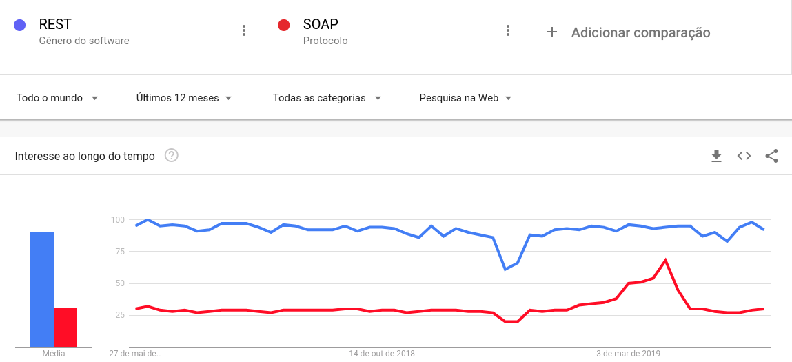
Fonte: https://trends.google.com/trends/explore?q=%2Fm%2F03nsxd,%2Fm%2F077dn Acessado em 27de maio de 2019

Observamos que a tecnologia Rest está sendo mais utilizado pelo Mercado.
Explique 4 diferenças entre os princípios de funcionamento das tecnologias REST x SOAP apresentando exemplos de códigos dos dois conceitos.
Resposta
1
2
3
4
5
6
7
8
9
10
11
12
13
14
15

